Профилактика лесных пожаров
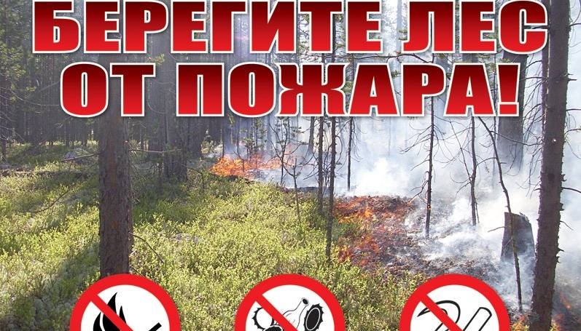
Ежегодно в весенне-летний период происходит возгорание сухой травы, что влечёт за собой возникновение пожаров, в том числе неподалеку от сёл и садоводств. Серьезную опасность несут в себе пожары в лесных зонах и горючих торфяниках. Воздух окутывается пеленой густого дыма, который весьма едок, и отрицательно сказывается на здоровье людей и движении транспорта.
Кроме того, необходимо учитывать активное сжигание мусорных куч на частных секторах - такие действия по уничтожению мусора запрещены повсеместно, но дачники халатно относятся к исполнению предписаний.
К сожалению, по большей своей части, лесные пожары происходят из-за необдуманных и неосторожных действий людей. Поэтому Управление по Колпинскому району ГУ МЧС России по Санкт-Петербургу, ПСО и ВПО Колпинского района напоминают о следующих правилах:
- запрещается сжигание мусорных куч возле зданий, строений, помещений;
- допускается сжигать мусор исключительно в месте, специально отведенным для этого, строго контролируя процесс сжигания;
- никогда не подпускайте детей к огню, ведь, разгоревшись, он может создать непосредственную опасность для здоровья и жизни многих людей;
- нельзя выкидывать печную золу около домов;
- необходимо следить за тем, чтобы дети не разводили огонь.
Будет очень хорошо, если вблизи дома будет ёмкость, наполненная водой, но рекомендуется приобретение специальных огнетушителей.
Многочисленные поклонники походов и пикников должны всегда знать о том, запрещается разведение костра под деревьями, на территории торфяников, в местах концентрации мусора. Перед уходом необходимо обязательно потушить костер.
Посещая на машине лесную зону, или поле, никогда не бросайте обтирочный материал, пропитанный горючим веществом, или маслом. Такое действие многократно усиливает силу огня при горении.
Не забывайте также о том, что выброшенные в лесу куски стекла, или бутылки, способствуют самовозгоранию сухих растений.
Не допускайте оставление непогашенных окурков и горящих спичек.
Если вы заметили возгорание, немедленно сообщите об этом по номеру "01" или "112". И если есть возможность, попытайтесь прекратить горение, используя подручные средства.
Давайте беречь зеленые легкие планеты, свое жилье, здоровье и жизнь!

